

本校熱情推出磨課師課程「走進臺灣戲曲大觀園」，由副校長蔡欣欣教授親自領軍，結合優秀實務老師，為您介紹臺灣戲曲的古往今來與種種，歡迎踴躍修課！

課程簡介：
一、認識臺灣傳統戲曲的發展歷史與劇壇現況
二、透過舞臺藝術的示範演練認識各個劇種的表演特色
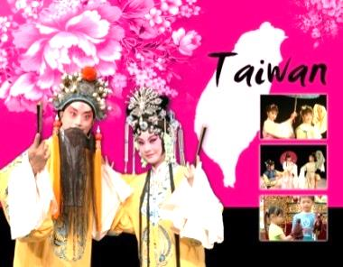
本課程旨在介紹臺灣傳統戲曲的歷史源流與表演藝術，內容包括了崑曲、京劇、豫劇、歌仔戲、客家戲、布袋戲等類型。希望透過文獻閱讀、影音欣賞、表演示範與田野考察等教學策略，帶領同學認識各類的戲曲劇種，領會其表演特色與舞台景觀，同時也能藉此讓同學通過臺灣戲曲，瞭解臺灣政治時代社會文化的轉型變遷，以及各類表演場域的發展，並引發同學對臺灣傳統戲曲編導演創作、報導文學寫作以及學術研究的興趣。本課程每週一小時，共18週。
磨課師為網路教學課程，修課免費，可隨時隨地註冊上課、隨意暫停及反覆觀看，特別適合民眾自修、各級學校老師提供學生預習、課後補充教材，或作為課堂翻轉教室使用。除了示範演出，也有實務學習，讓您親身體驗唱唸作打，迅速掌握台灣戲曲的「眉角」喔！

師資陣容：
蔡欣欣 國立政治大學中國文學博士，國立臺灣戲曲學院副校長
國立政治大學中國文學系、所教授
張旭南 國立臺灣戲曲學院京劇學系講師，京劇團團長，擅編導
李秋瑰 藝名李光玉，國立臺灣戲曲學院京劇學系講師，優秀京崑旦角演員
蕭揚玲 國立臺灣豫劇團優秀旦角演員
呂瓊珷 國立臺灣戲曲學院歌仔戲學系專技講師，優秀生角演員，擅編導
李東峻 原名李文勳，國立臺灣戲曲學院客家戲專技講師，優秀生角演員，擅編導
黃僑偉 臺北市木偶劇團主演，臺灣大學戲劇學系兼任講師

課程報名網址：http://www.sharecourse.net/sharecourse/course/view/courseInfo/342
關鍵字請搜尋： ShareCourse （課程類別選「藝術人文：音樂、舞蹈、戲劇」類）



